Извещение о запросе котировок
Наименование заказчика  Форма торгов  Предмет контракта  Дата заявки | Отдел культуры и кино администрации Турковского муниципального района  Запрос котировок  Оказание услуг по поставке оконных блоков из ПВХ для муниципального учреждения культуры « Перевесинский сельский Дом культуры » ( МУК «Перевесинский СДК » )  22.08.2008 г.

1 | Наименование заказчика  Почтовый адрес  Адрес электронной почты (при его наличии) | Отдел культуры и кино администрации Турковского муниципального района  412070 Саратовская область, р.п. Турки, ул. Советская, 32  turzb@mail.ru,  тел/факс 8(845-43) 2-14-41
2 | Источник финансирования заказа | Средства местного бюджета
3 | Наименование, характеристики и количество поставляемых товаров  Наименование, характеристики и объем выполняемых работ, оказание услуг | Оказание услуг по поставке оконных блоков из ПВХ для МУК « Перевесинский СДК ».  Оконные и дверной блоки белого цвета из профиля ПВХ. Дополнения к изделию : подоконник 450 мм, торцевая накладка, отлив 200 мм  Размеры и количество см. в приложении № 1
4 | Форма котировочной заявки, в том числе подаваемой в форме электронного документа | См. приложение № 2
5 | Место доставки товаров (выполнения работ, оказания услуг) | Саратовская область, Турковский район, с. Перевесинка, ул. Центральная, 28
6 | Сроки поставок товаров (выполнения работ, оказания услуг) | В течение 10 дней с момента получения предоплаты
7 | Сведения о включенных (не включенных) в цену товаров (работ, услуг) расходах, в т.ч. расходах на перевозку, страхование, уплату таможенных пошлин, сборов, налогов и др. обязательных платежей | В стоимость услуги включены стоимость оконных блоков из ПВХ, затраты на доставку, уплату всех обязательных платежей, в том числе НДС.
8 | Начальная (максимальная) цена контракта | 180000 руб. (сто восемьдесят тысяч рублей)
9 | Место подачи котировочных заявок, срок их подачи, в т.ч. дата и время окончания срока подачи котировочных заявок | Отдел культуры и кино администрации Турковского муниципального района  На бумажном носителе: 412070 Саратовская область, р.п. Турки, ул. Советская, 32  В электронном виде: на адрес электронной почты turzb@mail.ru  Срок подачи заявок с 9-00 (по московскому времени) 22.08.2008г. до 17-00 (по московскому времени) 27.08.2008 г.
10 | Срок и условия оплаты поставок товаров (выполнения работ, оказания услуг) | Оплата по безналичному расчету в течение 5 (пяти) банковских дней с момента подписания акта приёмки – передачи .
11 | Срок подписания с победителем муниципального контракта со дня подписания протокола рассмотрения и оценки котировочных заявок | 05.09.2008 г.  Проект муниципального контракта см. в приложении № 3.

Приложение № 1
к запросу котировок на оказание услуг по поставке
оконных блоков из ПВХ для МУК « Перевесинский
СДК »
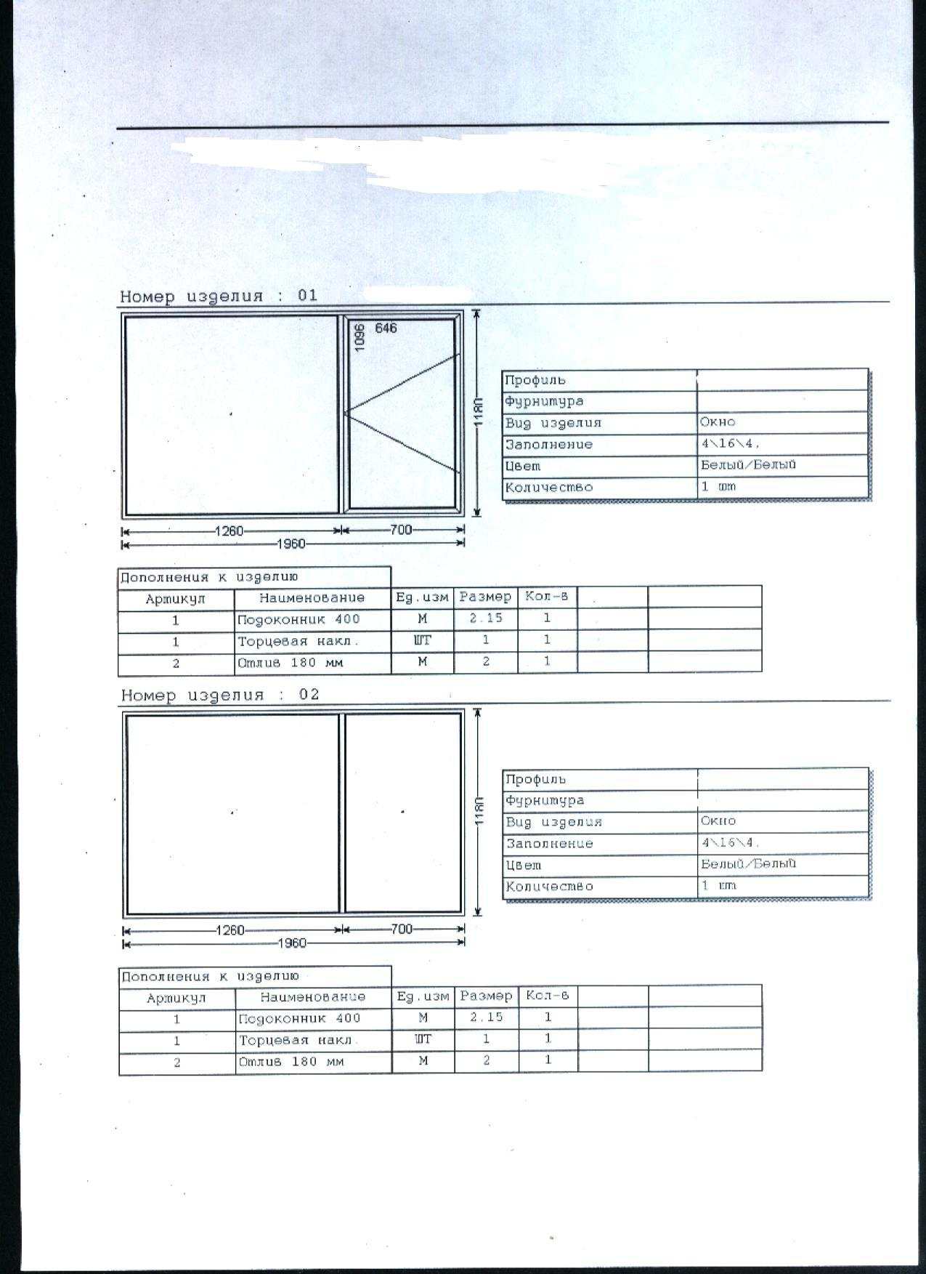
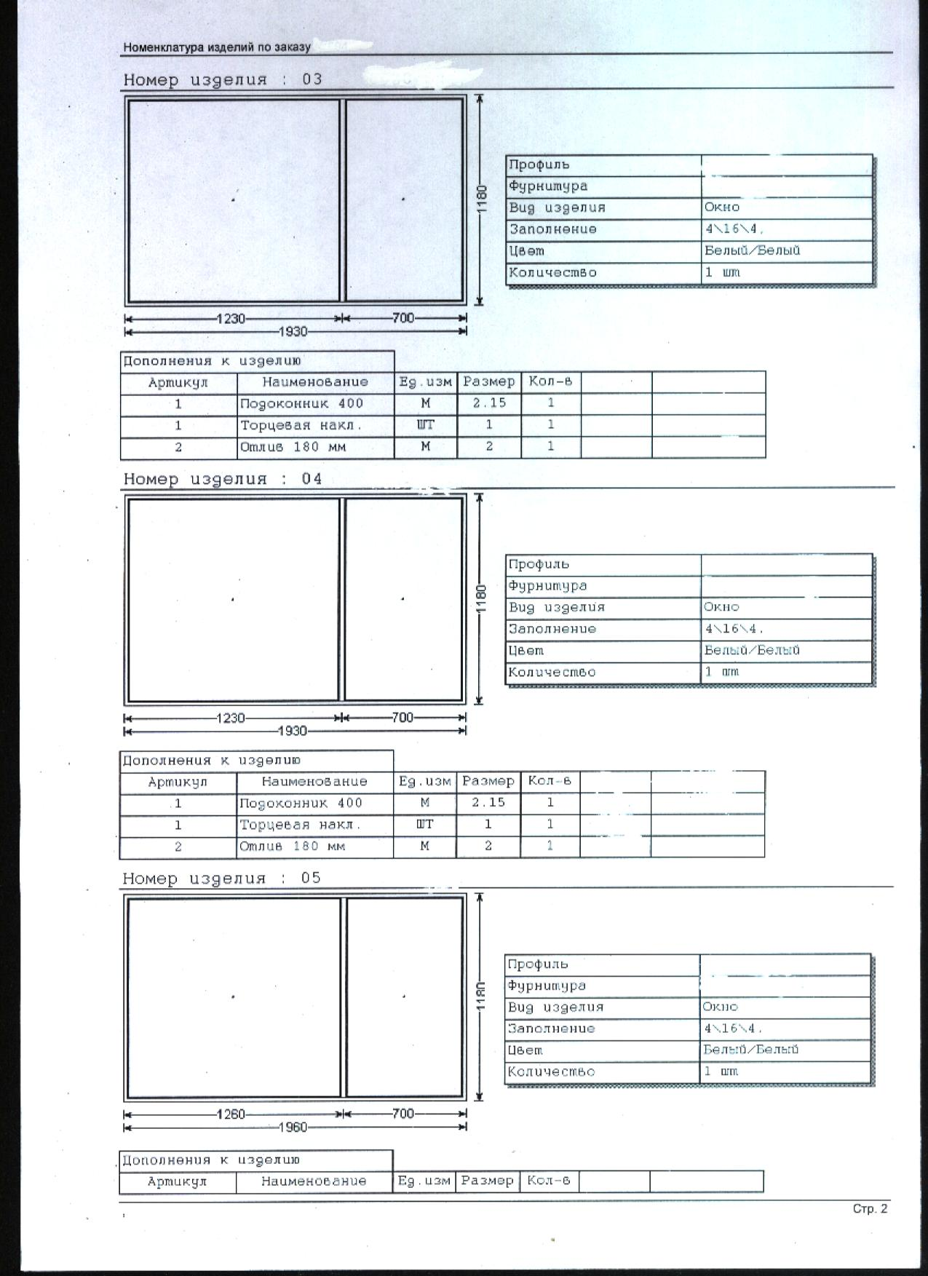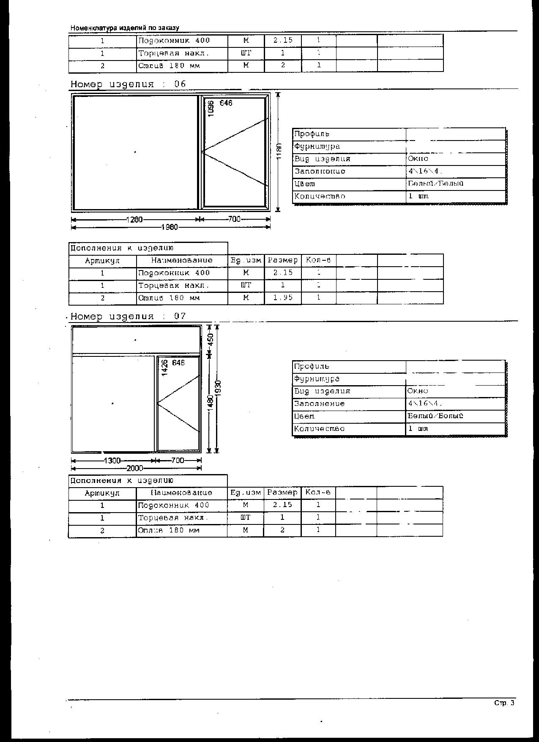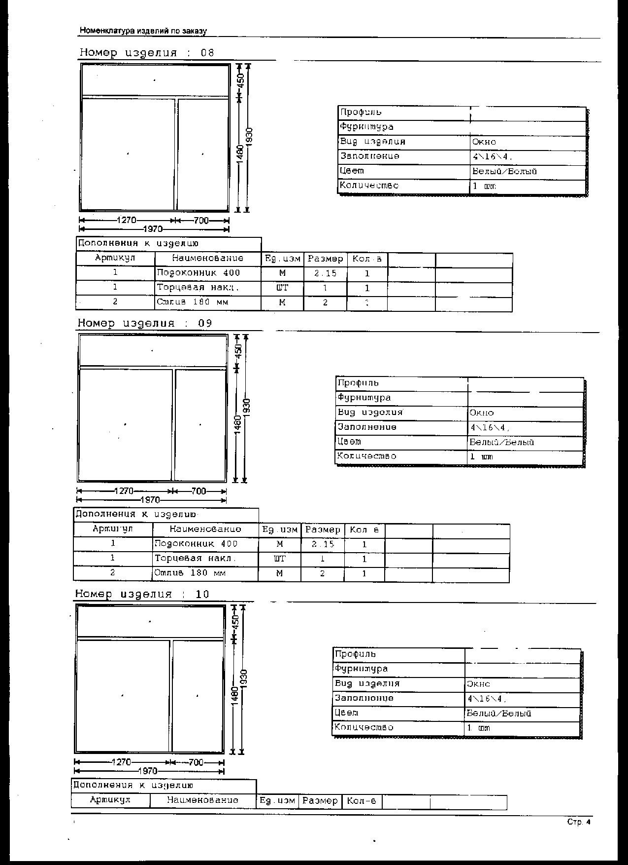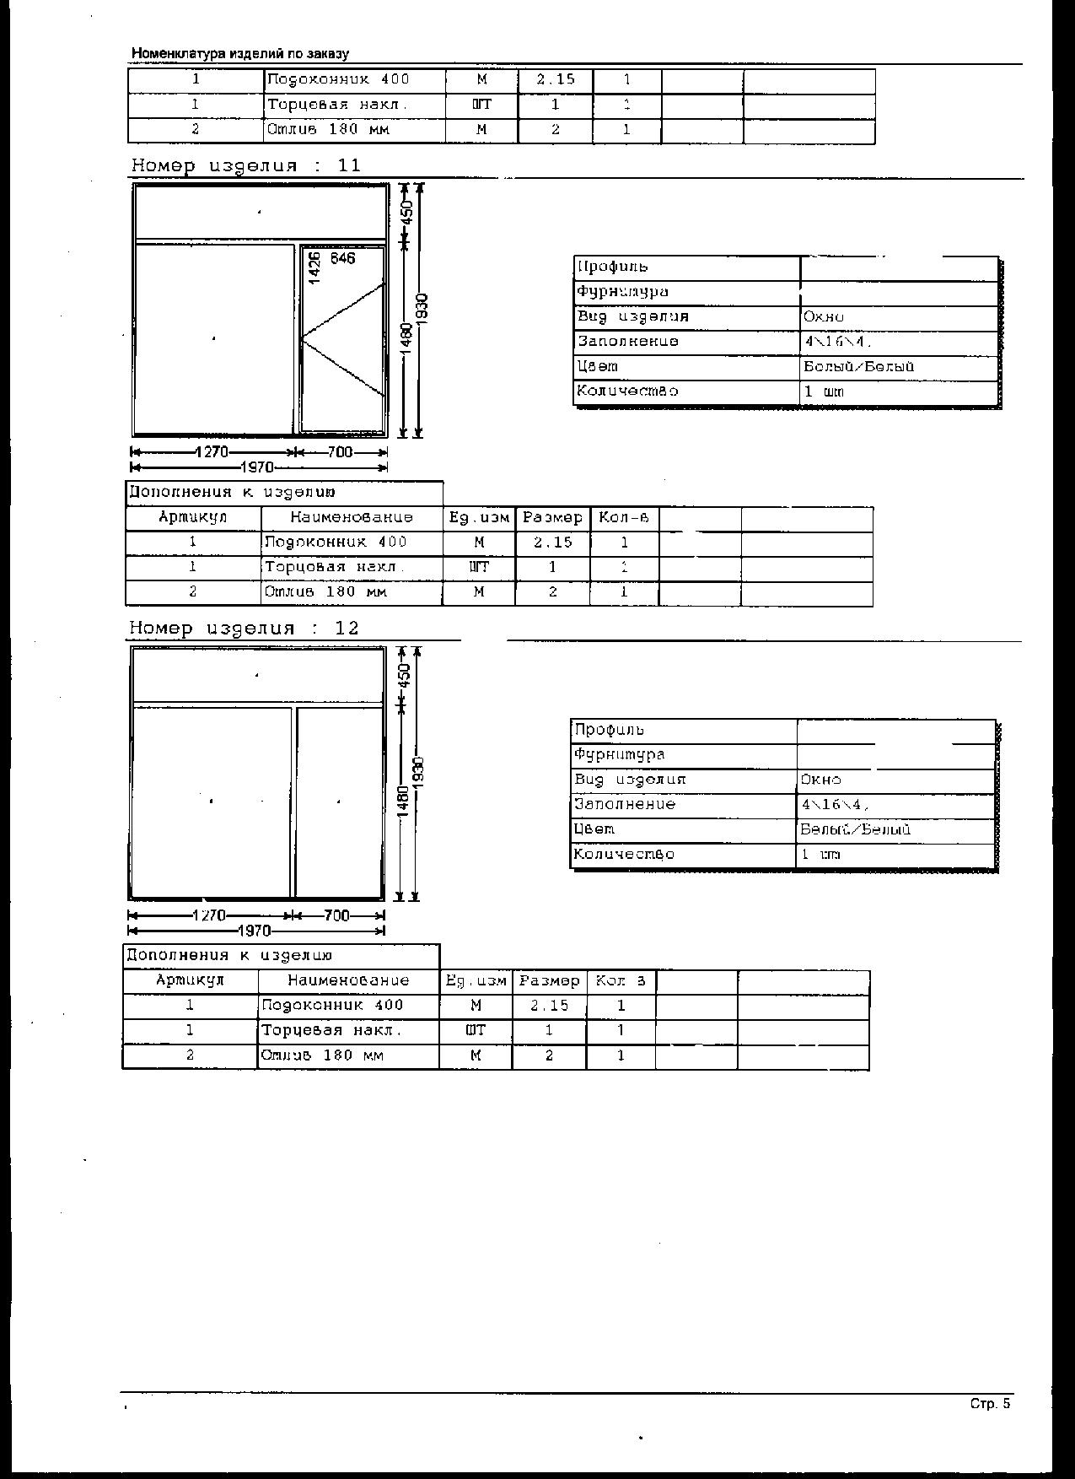
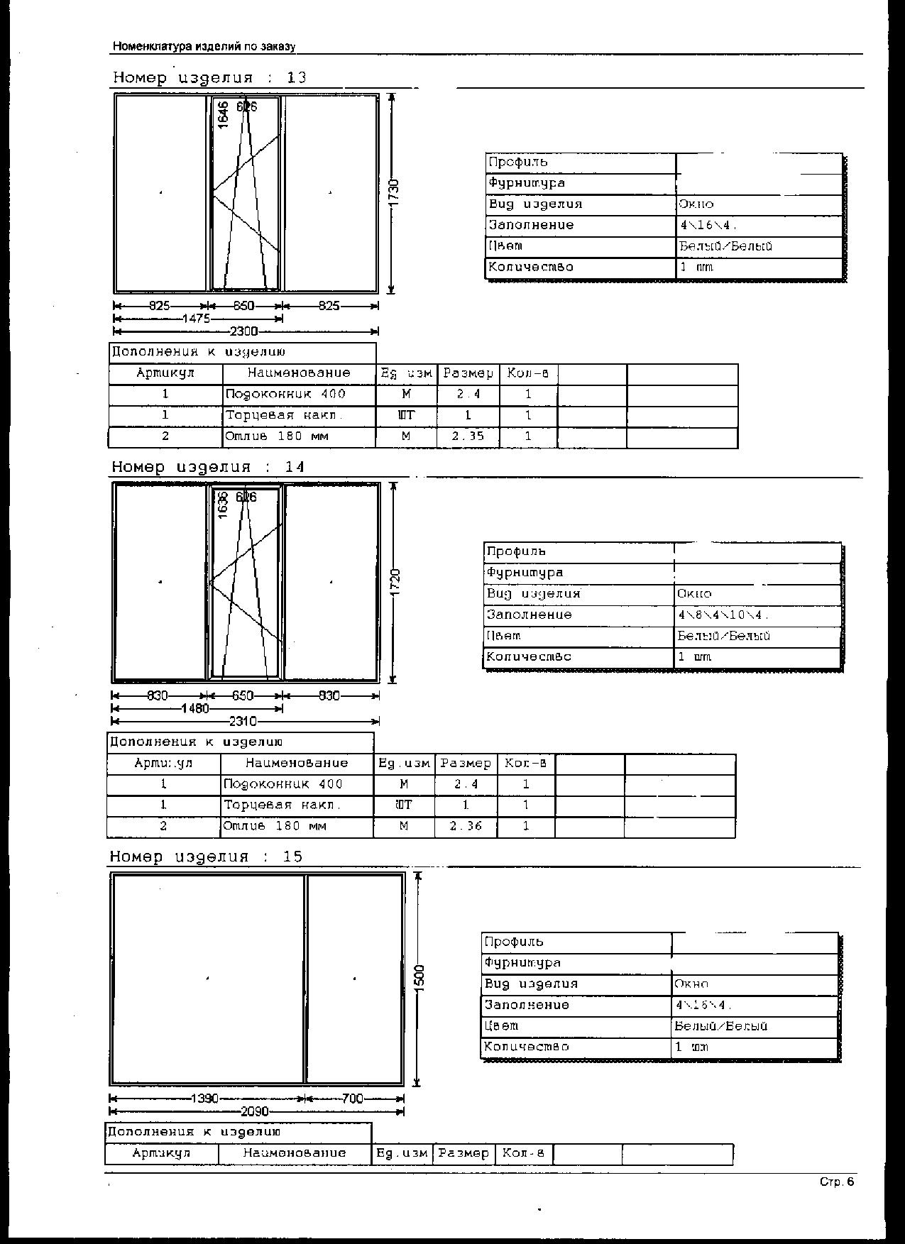
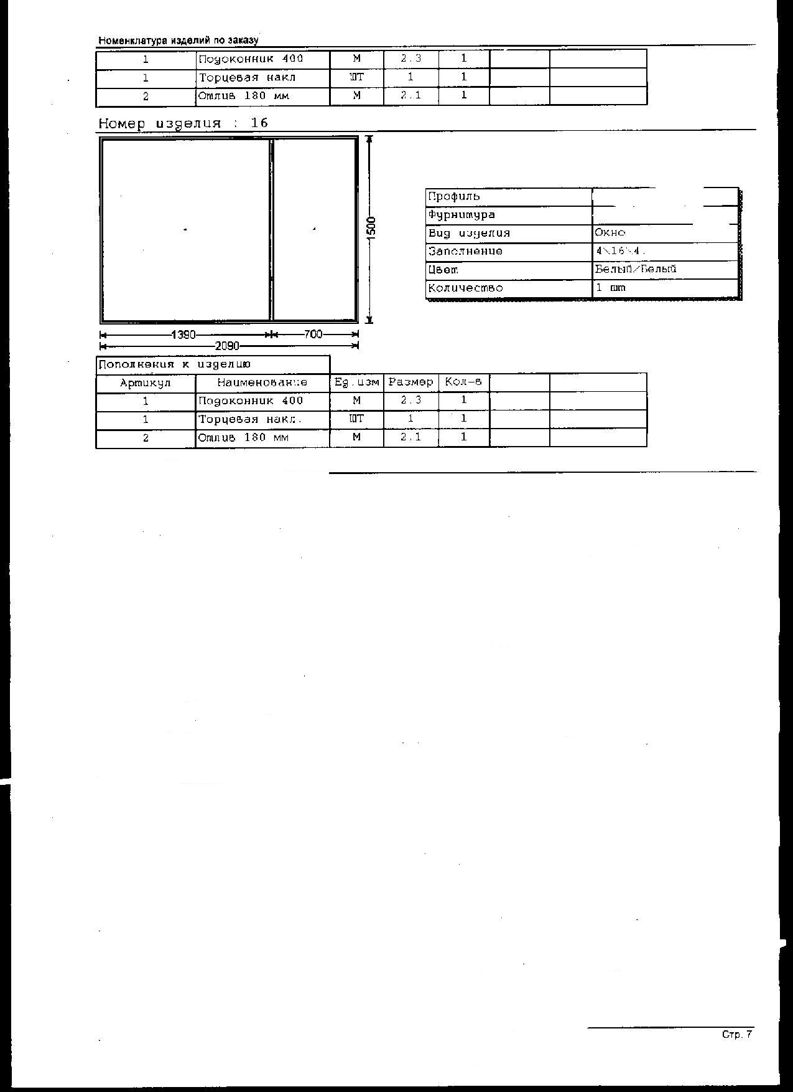

Приложение № 2
к запросу котировок на оказание услуг по поставке оконных блоков из ПВХ для МУК « Перевесинский СДК »

Котировочная заявка
(котировка цен)

Дата: _________________

Кому: Отделу культуры и кино администрации Турковского муниципального района___________

Заявитель:___________________________________________________________________________
(наименование организации)
расположенный по адресу:_____________________________________________________________
телефон:_________________________________телефакс:___________________________________
зарегистрированный в:_______________________________________________________________
(место регистрации)
ИНН_______________________________________________________________________________
Банковские реквизиты:_______________________________________________________________
_____________________________________в______________________________________________
(наименование банка)
код ОГРН___________________________________________________________________________
в лице______________________________________________________________________________
(должность, Ф.И.О.)

Изучив направленный Вами запрос котировки цен, мы, нижеподписавшиеся, предлагаем осуществить поставку оконных блоков из ПВХ (далее – изделие):

ИТОГО ЗА ВСЕ ИЗДЕЛИЯ: ______________________________________________(сумма прописью)
Обязуемся осуществить поставку и монтаж изделий в течение 20 дней с момента внесения предоплаты с учетом затрат на доставку, монтаж, гарантийное обслуживание, уплату налогов, таможенных пошлин и других обязательных платежей, в том числе НДС. Мы обязуемся в случае принятия нашей котировочной заявки предоставить продукцию в соответствии с условиями, определенными запросом котировки цены, и согласны с имеющимся в нем порядком платежей.
Мы признаем, что направление заказчиком запроса котировки цен и представление поставщиком котировочной заявки не накладывает на стороны никаких обязательств.
___________________ ________________________________
(подпись, печать) (должность, инициалы)

Приложение № 3
к запросу котировок на оказание услуг по поставке оконных блоков из ПВХ для МУК « Перевесинский СДК »

ПРОЕКТ МУНИЦИПАЛЬНОГО КОНТРАКТА
№
р.п. Турки «____»____________2008 г.

Отдел культуры и кино администрации Турковского района Саратовской области, именуемый в дальнейшем «Заказчик», в лице начальника Голяковой Лилии Анатольевны, действующего на основании Устава, с одной стороны, и _______________________________, именуемый в дальнейшем «Исполнитель», в лице _______________________, действующего на основании _____________, с другой стороны, именуемые в дальнейшем Стороны, заключили настоящий муниципальный контракт (далее – Контракт) в соответствии с решением Единой комиссии о нижеследующем:

1. Предмет контракта

1.1. Исполнитель, обязуется оказать услуги по поставке оконных блоков из ПВХ (далее – услуги) для подведомственной Заказчику организации, а Заказчик обязуется обеспечить оплату оказанной услуги в соответствии с требованиями законодательства Российской Федерации.
1.2. Оказание услуг производится на основании договора, заключаемого непосредственно между Исполнителем и подведомственной Заказчику организацией в соответствии с согласованным Сторонами Реестром подведомственных Заказчику организаций, финансируемых за счет средств местного бюджета, и ассортиментом и количеством продукции, указанной в спецификации (Приложение № 1), являющимся неотъемлемой частью настоящего контракта.
Реестр подведомственных Заказчику организаций является для целей настоящего контракта извещением о прикреплении подведомственных организаций к соответствующему Исполнителю.
1.3. В соответствии с частью второй статьи 532 Гражданского кодекса Российской Федерации Заказчик по договору между своей подведомственной организацией и Исполнителем выступает поручителем. 2. Порядок расчетов

2.1. Источником финансирования исполнения настоящего контракта являются средства местного бюджета в сумме ___________________ (сумма прописью).
2.2. Порядок расчетов и сроки платежей, а также порядок исполнения обязательств определяется договором об оказании услуг по поставке оконных блоков из ПВХ ______________________, заключенным между подведомственной Заказчику организацией и Исполнителем, с учетом положений настоящего контракта.
2.3. При оплате оказанных услуг может применяться факсимильная копия документа , с последующей заменой на оригинал , в течении 15 ( пятнадцати ) дней после заключения Контракта.

3. Порядок сдачи-приемки услуг

3.1. Приемка готовых изделий оформляется двухсторонним актом приема-сдачи оказанных услуг непосредственно сразу после доставки и монтажа по адресу «Заказчика».
3.2. В случае обнаружения дефектов Сторонами составляется акт с перечнем выявленных дефектов и указанием сроков их устранения.

4. Ответственность сторон

4.1. Исполнитель несет ответственность за качество, комплектацию и количество оказанных услуг, а также за выполнение сроков оказания услуг.
4.2. При нарушении требований п. 4.1. Исполнитель уплачивает Заказчику неустойку в размере 1/300 ставки рефинансирования ЦБ РФ от цены Контракта за каждый день просрочки.
4.3. В иных случаях ответственность Сторон определяется в соответствии с законодательством Российской Федерации.
4.4. Уплата неустойки не освобождает Стороны от исполнения обязательств по настоящему Контракту.

5. Форс-мажор

5.1. Стороны освобождаются от ответственности за полное или частичное неисполнение своих обязательств в случае наступления форс-мажорных обстоятельств. При наступлении форс-мажорных обстоятельств, Стороны обязаны известить друг друга о них в трехдневный срок.

6. Порядок разрешения споров

6.1. Все споры или разногласия, возникающие между Сторонами по настоящему Контракту или в связи с ним, разрешаются путем переговоров между ними.
6.2. В случае невозможности разрешения разногласий путем переговоров они подлежат рассмотрению в арбитражном суде Саратовской области.

7. Прочие условия

7.1. С момента подписания Сторонами настоящего Контракта все предыдущие переговоры и переписка по нему теряют силу.
7.2. Настоящий Контракт вступает в силу в день его подписания Сторонами и действует до полного исполнения своих обязательств.
7.3. Контракт может быть расторгнут по соглашению Сторон или по решению суда по основаниям, предусмотренным гражданским законодательством.
7.4. В настоящий Контракт не могут быть внесены изменения и дополнения.
7.5. В случае изменения у какой-либо из Сторон местонахождения, названия, банковских реквизитов и прочего, она обязана в течение 10 (десяти) дней письменно известить об этом другую Сторону, причем в письме необходимо указать, что оно является неотъемлемой частью настоящего Контракта.
7.6. Настоящий Контракт составлен в 3 (трех) экземплярах на русском языке, имеющих одинаковую юридическую силу. 2 (два) из них находятся у Заказчика, 1 (один) – у Исполнителя.
7.7. Вопросы, не урегулированные настоящим Контрактом, разрешаются в соответствии с действующим законодательством Российской Федерации.

8 . Местонахождение и банковские реквизиты сторон

ЗАКАЗЧИК  Отдел культуры и кино администрации Турковского муниципального района  412070,Саратовская область, р.п. Турки, ул. Советская, 32  ИНН 6435002244  КПП 643501001  УФК по Саратовской области ФУ админ. Турковского муниципального района (Отдел культуры и кино Турковского муниципального района)  р/с 40204810100000000059  л/с 02063025010, л/с 005060021  БИК 046311001  в ГРКЦ ГУ Банк России г. Саратов  Начальник отдела культуры и кино  _______________Л.А. Голякова  М.П. | ИСПОЛНИТЕЛЬ

Приложение № 1 к муниципальному контракту № ____ от ____________ г.
РЕЕСТР
подведомственных учреждений Отдела культуры и кино
администрации Турковского муниципального района саратовской области

1) Муниципальное учреждение культуры « Перевесинский сельский Дом культуры »

Спецификация изделий

Итого: ____________________ (сумма прописью)

ЗАКАЗЧИК  Начальник отдела культуры и кино  ________________ Голякова Л.А  М.П. | ИСПОЛНИТЕЛЬ  ___________________________________  ___________________/Ф.И.О./  М.П.

